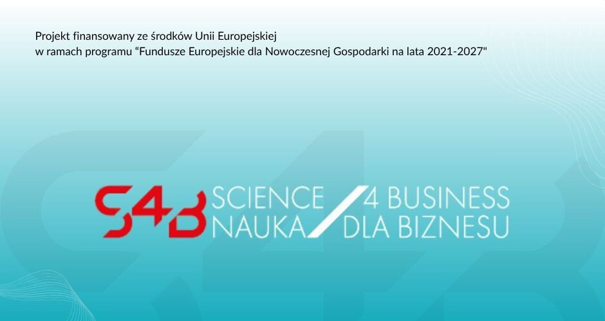

Biuro Transferu Technologii ogłasza drugi nabór wniosków na realizację prac B+R w ramach zadania nr 1 „Inkubator Rozwoju” projektu pn. „Science4Business - Nauka dla Biznesu”, działanie 2.5 programu Fundusze Europejskie dla Nowoczesnej Gospodarki.

Harmonogram naboru:
- Rozpoczęcie naboru: 12.10.2026 r.
- Zakończenie naboru: 30.11.2026 r.

Cel naboru
Wsparcie i rozwój całego procesu transferu technologii, w tym poprzez komercjalizację wyników prac B+R oraz wzmocnienie współpracy SGGW z biznesem dzięki działaniom Biura Transferu Technologii.

Wnioskodawcy
Nabór skierowany jest do zespołów badawczych SGGW.

Sposób składania wniosków
Wnioski należy złożyć w wersji papierowej z podpisem Grantobiorcy na adres Grantodawcy w godzinach 9.00-15.00 lub przesłać skan podpisanego Wniosku za pośrednictwem:

- poczty elektronicznej btt@sggw.edu.pl z dopiskiem w tytule wiadomości e-mail: „Science4Business”

Dofinansowanie
- Poziom dofinansowania 100%
- Maksymalna wartość dofinansowania, o jaką można wnioskować wynosi: 100 000,00 PLN.

Niezbędne dokumenty
Wzór wniosku, regulamin naboru wraz z załącznikami dostępne będą na stronie sggw.edu.pl w zakładce Projekty – Inkubator Rozwoju - Aktualności.

Zapraszamy na konsultacje z Pracownikami BTT – pomogą Państwu prawidłowo przygotować wnioski o dofinansowanie.

Kontakt:
Biuro Transferu Technologii
ul. Nowoursynowska 166, bud. 8, pok. 119, 107 , 02-787 Warszawa
tel. +48 22 593 56 87
tel. +48 22 593 56 88
e-mail: btt@sggw.edu.pl

